**UNIVERSIDAD DE LAS FUERZAS ARMADAS “ESPE”**

**Group Name:** Jsons

**Members:** Ruben Dario Benavides Macias **NRC:** 9642

Adonny Mateo Calero Argüello

Pablo Esteban Carrera Quinde

Yeshua Amador Chiliquinga Amaya

**System’s requirements**

***1. Introduction***

This document is a Software Requirements Specification (ERS) for the application “Odontoapp”. The content has been created through the collaboration of the members mentioned. This specification has been structured inspired by the guidelines given by the standard "IEEE Recommended Practice for Software Requirements Specification ANSI/IEEE 830 1998".

**1.1. Purpose (En esta subsección se definirá el propósito del documento ERS y se especificará a quién va dirigido el documento)**

The objective of carrying out the specification is to clearly and precisely define all the functionalities and restrictions of the system to be built. The document is addressed to the system development team. This document will be reviewed by the developer user group and a record of document versions will be kept on the Git-hub platform, until it is approved by the group involved. Once approved, it will serve as a basis for the development team to build the new system.

**\*1.2. Scope (Se podrá dar un nombre al futuro sistema (p.ej. MiSistema)) (Se explicará lo que el sistema hará y lo que no hará) (Se describirán los beneficios, objetivos y metas que se espera alcanzar con el futuro sistema)**

El sistema OdontoApp es una plataforma que facilita al cliente, la información y accesos a citas, con el fin de automatizar distintos procesos, teniendo como beneficios:

* Agendamiento de citas rápido y eficiente.
* Listas de precios para cada servicio disponible
* Turnos y facturación en la App
* Historial clínico que contenga información médica y necesaria que ayude tanto a odontólogo como al paciente.
* Interfaz gráfica que verifique la seguridad de la plataforma, haciendo uso de regiser y login.

sin embargo el sistema tiene como límites actuales:

* Cobro por tarjeta de crédito
* No acceso a plataformas móviles
* No acceso a internet, por ende no habrá sitio web

**1.3. Definitions, Acronyms, and Abbreviations (En esta subsección se definirán todos los términos, acrónimos y abreviaturas utilizadas en la ERS.)**

**1.4. References (En esta subsección se mostrará una lista completa de todos los documentos referenciados en la ERS.)**

**1.5. Overview (Esta subsección describe brevemente los contenidos y la organización del resto de la ERS.)**

***2. Overall Description* (En esta sección se describen todos aquellos factores que afectan al producto y a sus requisitos. No se describen los requisitos, sino su contexto. Esto permitirá definir con detalle los requisitos en la sección 3, haciendo que sean más fáciles de entender. )**

**\*2.1. Product Perspective (Esta subsección debe relacionar el futuro sistema (producto software) con otros productos. Si el producto es totalmente independiente de otros productos, también debe especificarse aquí. Si la ERS define un producto que es parte de un sistema mayor, esta subsección relacionarán los requisitos del sistema mayor con la funcionalidad del producto descrito en la ERS, y se identificarán las interfaces entre el producto mayor y el producto aquí descrito. Se recomienda utilizar diagramas de bloques.)**

El Sistema tendrá acceso a un Historial Clínico que pondrá a disposición la información de cada paciente que tiene acceso y se haya registrado en la aplicación.

El sistema no se relaciona con un producto mayor, este es totalmente independiente.

**\*2.2. Product Functions (En esta subsección de la ERS se mostrará un resumen, a grandes rasgos, de las funciones del futuro sistema. Por ejemplo, en una ERS para un programa de contabilidad, esta subsección mostrará que el sistema soportará el mantenimiento de cuentas, mostrará el estado de las cuentas y facilitará la facturación, sin mencionar el enorme detalle que cada una de estas funciones requiere. Las funciones deberán mostrarse de forma organizada, y pueden utilizarse gráficos, siempre y cuando dichos gráficos reflejan las relaciones entre funciones y no el diseño del sistema.)**

En términos generales la aplicación manejara la información para el paciente de la siguiente manera: A través de la gestión de horarios para la atención médica, mostrando a su vez la disponibilidad de acuerdo al agendamientos que se presente así se tendrá una funcionalidad correcta. La asignación de precios será ligada con el servicio que el paciente requiera para lo cual se le mostrará a su vez la lista de precios correspondiente. El aplicativo incluirá el sistema de facturación por lo que estará ligado a la función de asignación de precios. Luego a través de la información que detalla el estado médico del paciente se procederá con el registro respectivo para la atención en el momento de la consulta.

**\*2.3. User Characteristics (Esta subsección describirá las características generales de los usuarios del producto, incluyendo nivel educacional, experiencia y experiencia técnica.)**

La versión incluirá una vista para el usuario de fácil entendimiento y comprensión. De tal manera que la interfaz sea intuitiva y amigable para el paciente. Demostrando la interrelación que formara parte de la atención con un uso cotidiano de tal forma que no generará problemas para familiarizarse con la aplicación..

**\*2.4. Constraints**

* Aplicativo móvil
* Plataforma web
* Cobro tarjetas.
* El sistema solo se realizará en Java
* Manejo de GitHub, programación básica OO.
* Manejo de líneas de comando.

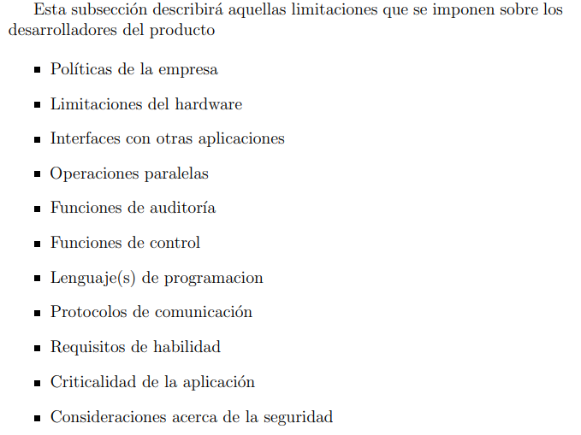

**\*2.5. Assumptions and Dependencies**

**2.5.1 Assumptions**

La funcionalidad de la aplicación se prevé bajo la presunción de que los requisitos mencionados en este documento no serán alterados drásticamente ya que los objetivos y el impacto de la aplicación podrían verse directamente afectados, en cuyo caso el equipo de desarrollo de OdontoApp se pondrán de acuerdo para efectuar cualquier cambio que el sistema requiera.

**2.5.2 Dependencies**

La aplicación funcionará de manera autónoma ya que no se observa dependencia de aplicaciones y/o sistemas externos.

El sistema corresponderá entre Cliente-Aplicación por lo que la efectividad del sistema estará directamente relacionada con las conexiones entre los dispositivos y los mismos dispositivos en los que se utilice la aplicación.

**\*3. Specific Requirements**

**3.0.1. Requisitos funcionales**

**3.0.1.1. Registro e inicio de sesión de usuario**

RF1. El sistema permitirá registrar al usuario por consola, creando un usuario y una contraseña.

RF2. El sistema deberá permitir toda combinación de caracteres cuando se le pida ingresar el usuario, a excepción de numéricos, y en el caso de que escriba datos numéricos se señalará por consola un mensaje de error y permitirá volver a intentarlo.

RF3. El sistema usará para la contraseña un sistema de Pines de seguridad con un máximo de 6 dígitos, en el caso de que el usuario escriba caracteres no numéricos, mostrará por consola un error y le pedirá que vuelva a intentarlo.

RF4. Si los usuarios y contraseñas ya han sido registrados previamente, el sistema indicará el respectivo mensaje indicando que intente con uno diferente.

**3.0.1.2 Requisitos de Desarrollo**

El ciclo de vida elegido para la implementación de OdontoApp es el prototipo evolutivo de manera que se puedan efectuar cambios a futuro.

**3.0.1.3 Requisitos de Software**

De momento, no se limitará a un software específico para hacer uso del aplicativo.

**3.0.1.4 Requisitos de Rendimiento**

El número de pacientes para los que servirá la aplicación de forma simultánea es de 20 pacientes con un tiempo de respuesta aproximado de 30 segundos.

**3.0.1.5. Agendamiento de citas**

El usuario podrá

**3.0.2. Requisitos no funcionales**

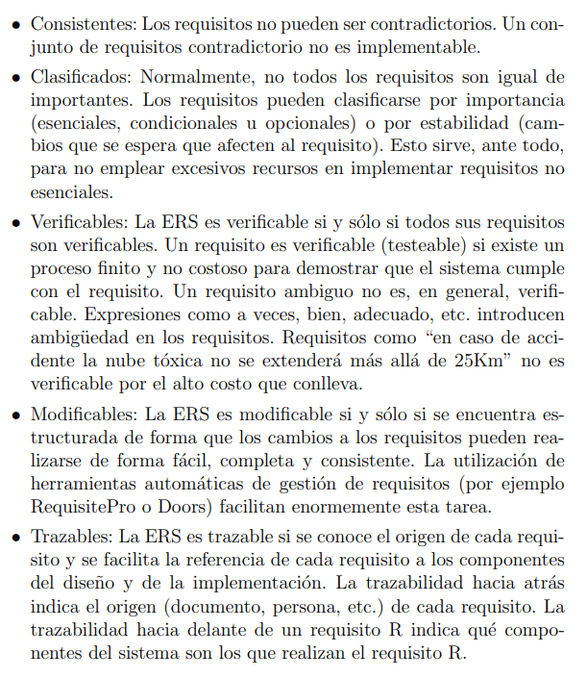

**3.1. External Interfaces**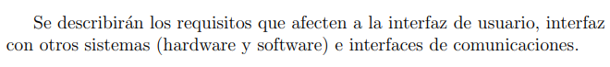

**\*3.2. Functions**

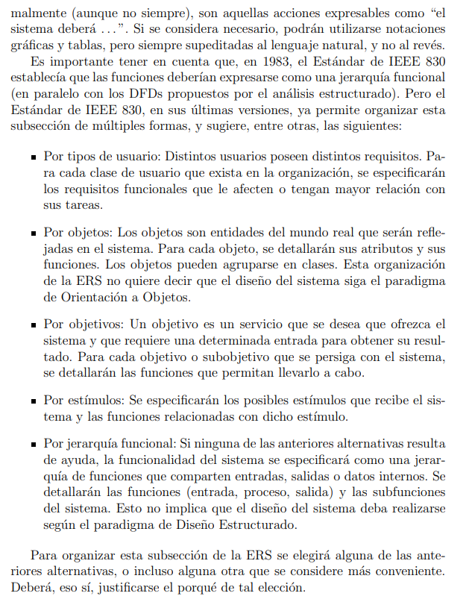

**\*3.3. Performance Requirements**

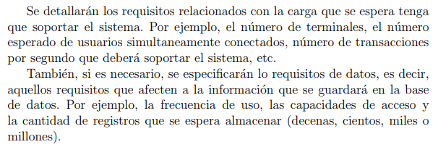

**3.4. Logical Database Requirements**



**3.5. Design Constraints**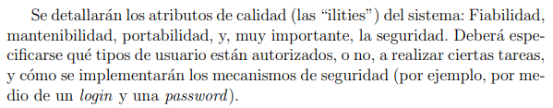

**3.6. Software System Quality Attributes**



**3.7. Object Oriented Models**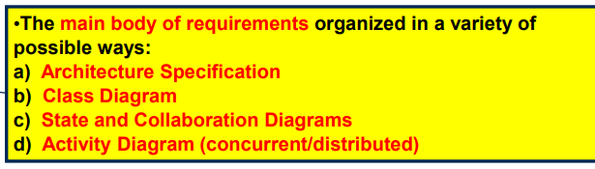

**4. Appendices**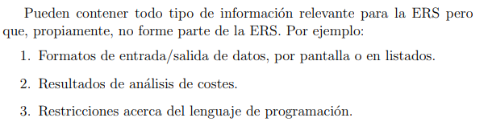

**5. Index**

**System in a dental office, so that users can access to register and thus schedule an appointment and choose the available prices**.

User Story Name: Schedule Dental Appointments

Description: Schedule appointments with the Dentist through the program, so that the user can efficiently book and plan it’s time.

User: Patient who needs to schedule an appointment with the Dentist, such as a doctor or therapist.

Business Value: Allows users to schedule appointments through the program, it reduces the need for phone calls and emails to schedule appointments.

Acceptance Criteria:

- The user should be able to

Search for appointments by time, cost, or location.

View available schedules of service providers.

Select a schedule and confirm the appointment.

Receive a confirmation of the scheduled appointment and a reminder before the appointment date.

Related User Stories:

- As a service provider, I want to be able to accept or reject appointment requests, so that I can efficiently manage my schedule.

Notes and Comments: It is important to ensure that the contact information for the service provider is accurate and up-to-date, to ensure that users can arrive on time for their scheduled appointment. Additionally, it is important to provide users with a simple process for canceling or rescheduling appointments, if necessary.

________________________________________________________________

Encuesta:

Respecto a lo que quiere el cliente:

¿Cuántos servicios odontológicos tienes y cuál es el precio de cada uno?

Costos y Servicios:

-Profilaxis ( Limpieza dental): $25

-Profilaxis + Fluorización (especialmente para niños): $20

-Calzas

-Restauraciones Simples: $20

-Restauración Complejas: $25

(Las restauraciones pueden ser con resina o amalgamas)

-Restauraciones para niños ( calzas para niños):$15

-Exodoncias( extracción de una pieza dentaria): $20

-Exodoncia complicada: $30

-Endodoncias( Extracción del nervio dental)

Tratamiento de un conducto(incisivos o dientes de adelante): $60

Tratamiento de dos conductos (premolares): $80

Tratamiento de tres conductos (Molares): $100

Horarios:

¿Como odontóloga independiente que horarios ofreces a tus pacientes?

Trabajos de lunes a viernes de 11 a 4 de la tarde, también hay exclusiones como el sábado pero con previa cita.

Facturación: ()

Con lo que el Servidor cuenta:

Historias clínicas:

¿Con bastante datos que manejas en tu profesión, qué necesitas saber antes de atender a tu paciente?

(La historia clínica es un documento médico legal en el cual se registran todos los datos intrínsecos en la relación médico – paciente. En este archivo se expresan cronológicamente los sucesos en el cual el paciente inicia el padecimiento de la enfermedad y condiciones personales del mismo, desde hábitos saludables hasta antecedentes familiares. La historia clínica es un documento importante para el diagnóstico y tratamiento de enfermedades, ya que permite al médico conocer la evolución de la enfermedad y los tratamientos previos que ha recibido el paciente.)

Variables que se tiene:

1. Nombre
2. Edad
3. Peso
4. Altura
5. Síntomas de dolencia
6. Contacto
7. Enfermedades sistémicas ( si tiene enfermedades del corazón, presión alta, etc)
8. Tratamiento de paciente
9. Fecha de inicio del tratamiento
10. Fecha de fin del tratamiento